SESIÓN 10 y última

Soler + infinitivo
Soler irregular en la vocal (o-ue) excepto en nosotros y vosotros
“Suelo comer a las 2 de la tarde” es igual que decir “Siempre como a las 2 de la tarde” “Normalmente como a las 2 de la tarde”

Tipos de mensajes:
Nota
Postales (en las vacaciones)
Tarjetas, cards (tarjetas de Navidad, del Día de Acción de Gracias, de cumpleaños, la tarjeta en un ramo de flores, etc…)
Cartas (del banco, con facturas, etc…)
Mensajes de móvil, mensaje de whatsapp, mensaje en el Messenger de Facebook (Envíame un mensaje de móvil)
Correo electrónico o mail (Envíame un correo o mail)

REPASO GENERAL DE PRONOMBRES:
OBJETO INDIRECTO Responde a la pregunta ¿a quien? normalmente se refiere a personas. En la tercera persona es “Le, les”
OBJETO DIRECTO Responde a la pregunta ¿qué?. La tercera persona: lo, la, los, las. Sustituye personas o cosas.

OBJETO INDIRECTO OBJETO DIRECTO
Me (A Mi) Me
Te (A ti) Te
Le Lo, la
Nos Nos
Os Os
Les Los, las

PRONOMBRES REFLEXIVOS
ME
TE
SE
NOS
OS
SE

ATENCIÓN:👀👀👀
- RECORDAR EL “SE” de las expresiones impersonales:
“Se vende”
“Se debería”, etc…
- RECORDAR EL “SE” cuando coinciden los pronombres de objeto directo (lo, la, los, las) con los pronombres de objeto indirecto (le, les) y el del objeto indirecto se convierte en “Se” . Recuerda también que primero se pone el objeto indirecto y después el directo “María compra patatas a Juan”
“María le SE las compra”

SUSTITUYE CON LOS DOS PRONOMBRES
- Lucía le regaló un coche a su marido- Lucía se lo regaló
- Ana me recomendó una película
- El medico te propuso una operación
- Yo (a ti) presté la novela
- Eduardo (a nosotros) dijo que vendría a la clase
- Los invitados dieron las gracias a los novios por la música
- El profesor pidió paciencia a los estudiantes
- Yo recuerdo (a vosotros)la fiesta
- Ana propone una celebración a ellos
- Eduardo dijo (a vosotros) que estaba enfermo

PRONOMBRES PERSONALES (SUJETOS DE LA ORACIÓN)
Yo,
tu,
él, ella,
nosotros,
vosotros,
ellos, ellas, usted, ustedes

ADJETIVOS POSESIVOS ;
Mi-mis
Tu- tus
Su
Nuestro-nuestra-nuestros, nuestras
Vuestro-vuestra-vuestros-vuestras
Su

VER LAS DIFERENCIA ENTRE “NOS” Y “NOSOTROS”
1- Nos (pronombre) Nos dicen a nosotros, nos lavamos, etc…
2- Pronombre personal sujeto Nosotros (We) hablamos

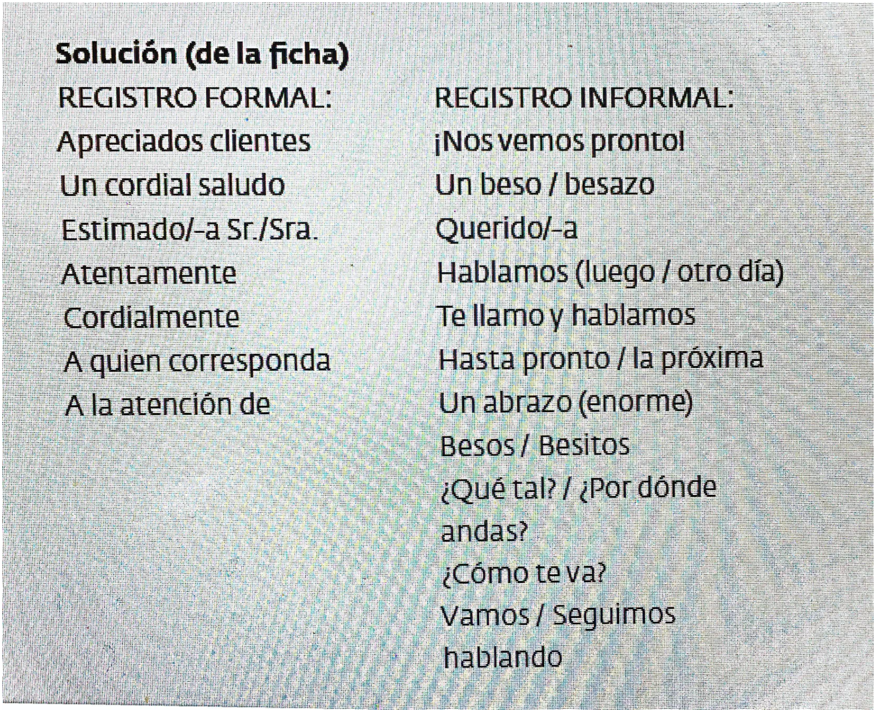
FORMAL-INFORMAL

SIGLAS
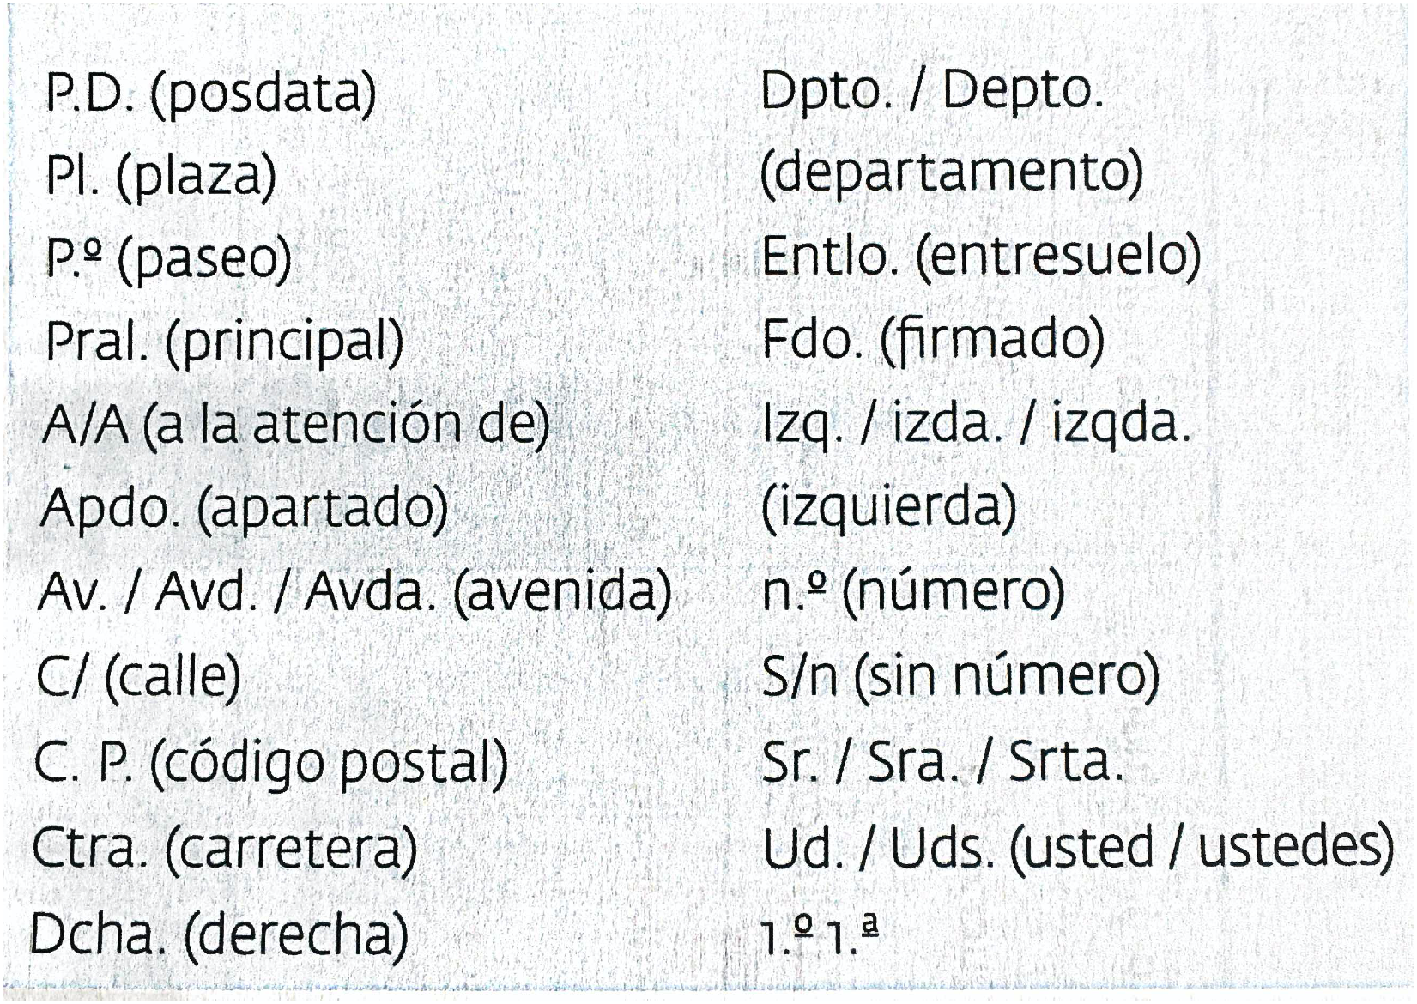

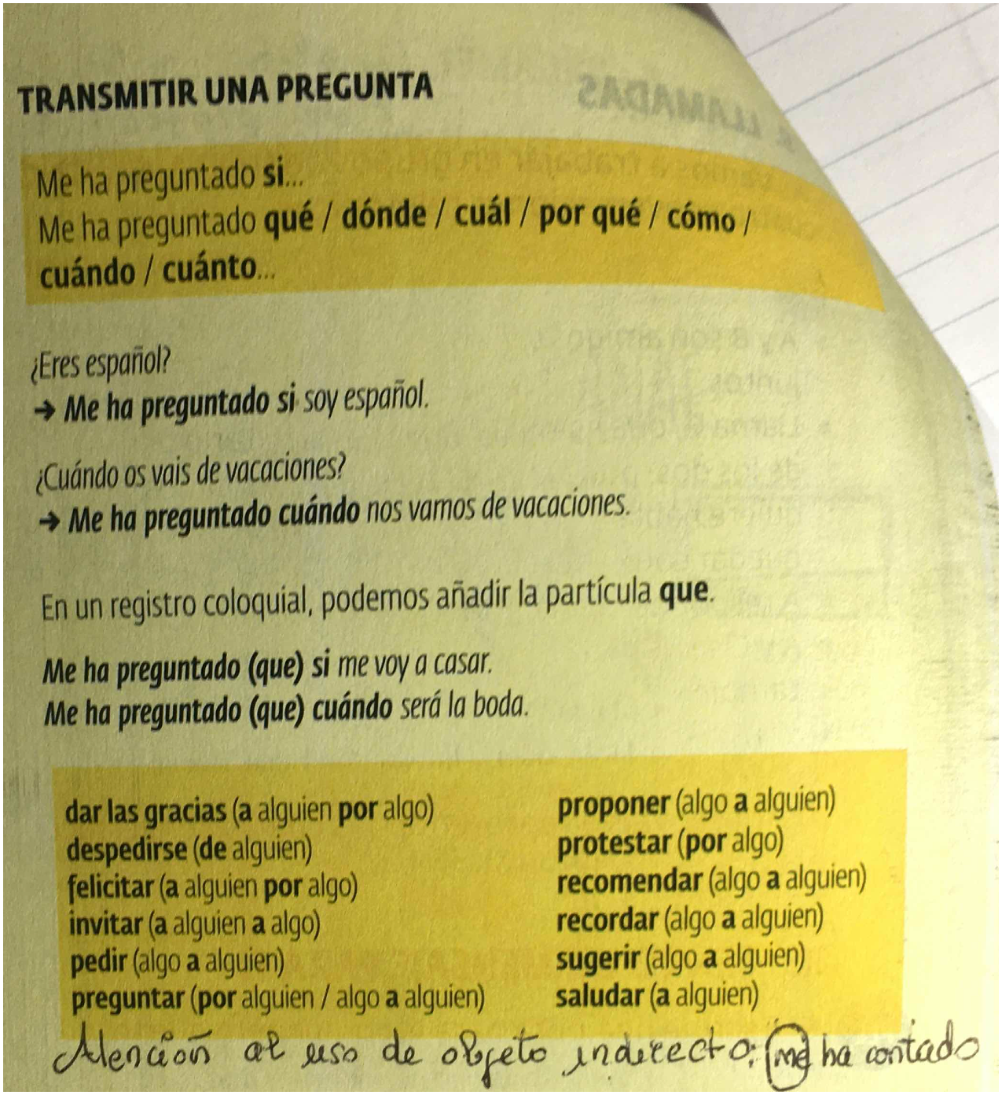
TRANSMITIR UNA PREGUNTA

- Se usa “si” cuando la respuesta a la pregunta es cerrada;
“Me ha preguntado si voy a la fiesta” (la respuesta tiene que ser si o no)

- Se incluye el pronombre interrogativo (que, cuando, cual…) cuando la respuesta es abierta “Me ha preguntado que llevaré en la fiesta”
SE USA “ESTAR” para expresar locación ¿Dónde está Nueva York? ¿Dónde está el aula?
SE USA “SER” para expresar cuando un evento toma lugar (un examen, una conferencia, la clase) ¿Dónde es la clase, donde es la reunión?

Elegir:
- ¿Dónde es-está Pedro?
- ¿Dónde es-está la reunión?
- La torre es-está en el centro de la ciudad.
- ¿El examen es-está en el aula 3 o aula 4?
- ¿Eres-estas ya en tu casa?
- La boda es-está en la iglesia del pueblo
- El desfile de Macys es-está en el centro de la ciudad
- El café es-está en la calle 43
- El regalo es-está encima de la mesa
- La conferencia es-está en la tercera planta

UNA INTENCIÓN
Hay verbos que resumen una intención.
En vez de decir “me ha dicho Feliz Navidad” puedes decir:“Me ha felicitado”
O
En vez de decir; “Maria me ha dicho adiós” podemos decir:“María se ha despedido”
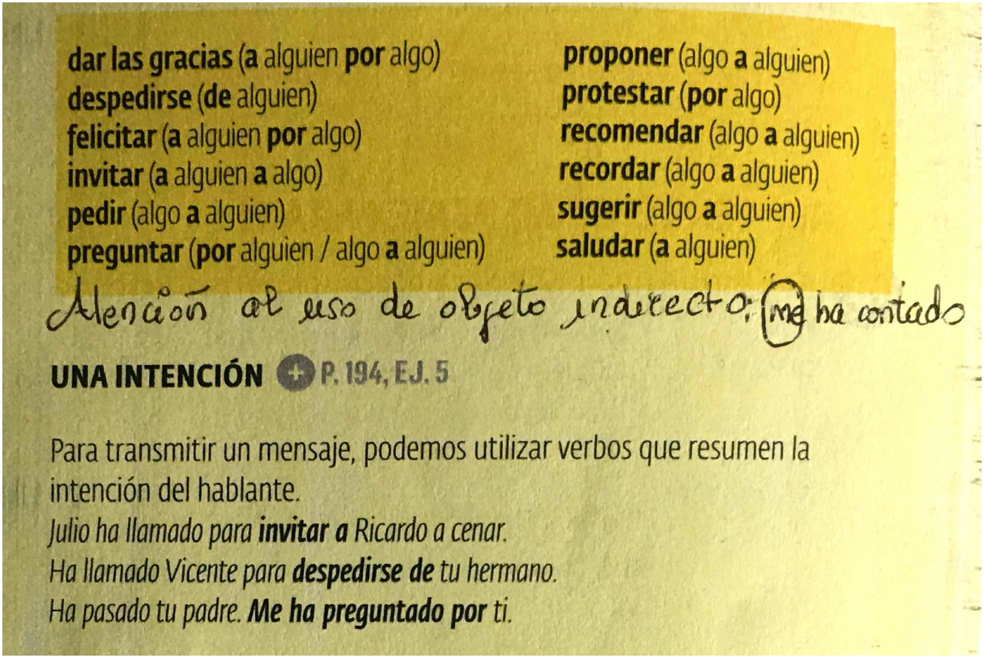

OBSERVAR:👀👀👀
1 - Muchos de estos verbos tienen pronombre de objeto indirecto.; RECORDAR ALGO A ALGUIEN , DAR LAS GRACIAS A ALGUIEN, PEDIR (ALGO) A ALGUIEN, PROPONER (ALGO) A ALGUIEN, RECOMENDAR (ALGO) A ALGUIEN, SUGERIR (ALGO) A ALGUIEN, ETC…
ALGO: Objeto directo (diccionario, etc..) ¿qué?
A ALGUIEN: Objeto indirecto ¿a quién?

2- Cuando hay dos pronombres, primero se pone el indirecto y después el directo
“Recomendé la película a Pedro”
(Le) Se la recomendé

3- Los pronombres se ponen normalmente antes del verbo, pero con el infinitivo, gerundio e imperativo positivo también se pueden poner después del verbo formando una sola palabra:
“Te la puedo recomendar” o
“Puedo recomendártelo”
Con el imperativo positivo se pone después del verbo
“Recomiéndamelo”

4- Si el objeto directo e indirecto se refiere a una persona se pone “la preposición “A”
“Se la recomiendo a Pedro”

5- Hay verbos con preposición:
Dar las gracias POR
Despedirse DE
Preguntar, Protestar, Felicitar POR
TRANSMITIR ÓRDENES, PETICIONES Y CONSEJOS
Ver la diferencia entre información y petición. Si lo que se transmite es una orden o petición en el estilo indirecto hay que poner el verbo en presente de subjuntivo
Mi esposo me ordena; ¡Alicia, empieza la clase ahora!
Estilo indirecto; me esposo me ordena que empiece la clase ahora
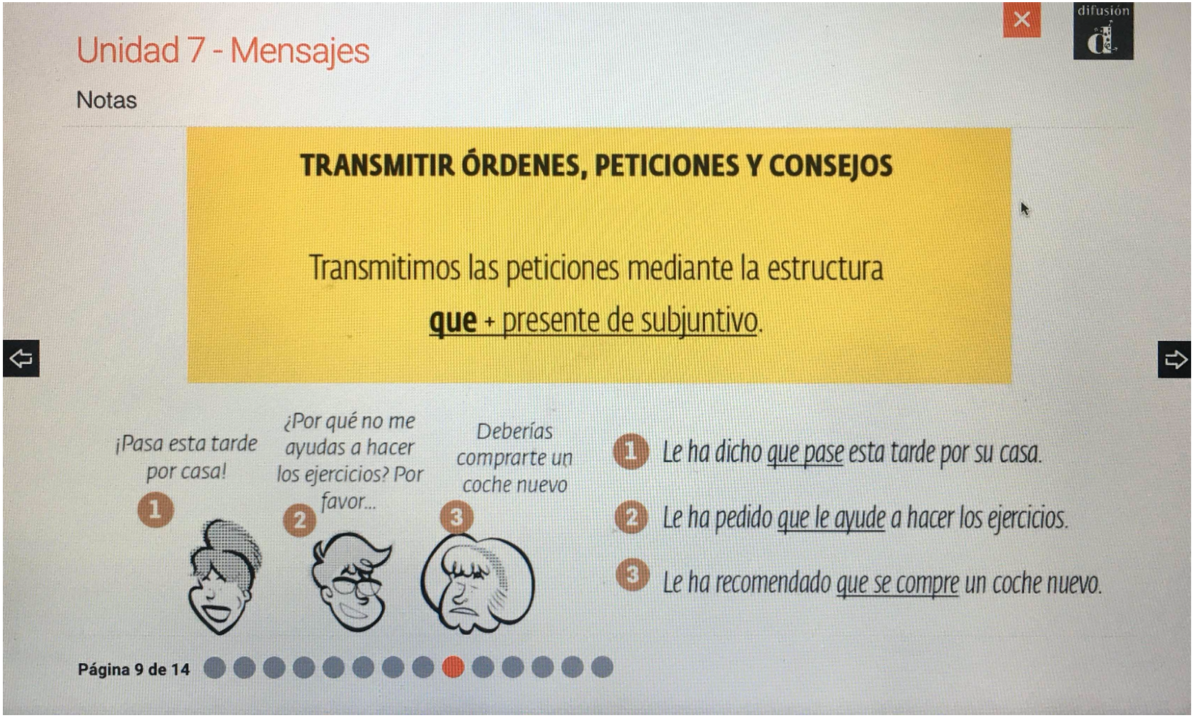
AL TRANSMITIR MENSAJES HAY también A VECES TENEMOS QUE CAMBIAR EL TIEMPO VERBAL, LOS PRONOMBRES, LA POSICIÓN DE LOS PRONOMBRES, ETC… INCLUSO ALGUNOS VERBOS. ATENCIÓN;
LLEVAR TRAER
VENIR IR

MI marido me dice; “Ve al parque ahora mismo” (verbo IR)
Mi marido me dice que VAYA al parque (Verbo VENIR)
Mi marido me dice; “Tráeme un bocadillo a mi oficina” (TRAER)
Mi marido me pide que LE lleve un bocadillo a su oficina” (LLEVAR)

EJERCICIO: ¿Esto es una información o una petición?
- Ana me ha dicho que está de vacaciones.
- Les he dicho a los estudiantes que lean el libro
- Le he dicho a Juan que me ayude en la cocina
- Le he dicho a Carla que nos espere por fuera del cine
- Carlota me recomienda que lleve una botella de vino.
- Andrés me ha contado que quiere estudiar en Madrid.
- Tania ha dicho que vayas cuando termines.
- Me ha contado Maribel que se va a Méjico
- Andrés me ha hablado que quiere estudiar en Madrid.
- Les he dicho a los estudiantes que lean el libro
Pablo dice que no hay naranjas

IMAGINA QUE HAS ESCUCHADO ESTA CONVERSACIÓN DE TUS 2 AMIGAS MARÍA Y TERESA Y AHORA SE LA VAS A CONTAR A MARI CARMEN, QUE ES UNA AMIGA EN COMÚN EN UN CORREO ELECTRÓNICO. ¿CÓMO SE LA TRANSMITES? REDÁCTALA EN PRESENTE.
María; ¡Felicidades Teresa! Hoy es tu aniversario de bodas
Teresa; Gracias María. ¿Vienes esta noche a mi casa a tomar una copa y celebrarlo?
María: Recuerda que tengo clase. ¡No puedo!
Teresa: Ven a mi casa, por favor y me traes una de esas botellas de vino que tienes en tu casa.
María: No me digas lo que tengo que hacer. Siempre me haces lo mismo.
Teresa: Ven mañana por la noche entonces
María; ¡Siempre intentas controlar mi vida! ¡Déjame en paz!
Teresa: Pues me voy ¡Adiós tonta!
(SALUDO) ¡Hola Mari Carmen! ¿Qué tal? ¿Cómo te va? Espero que estés bien. Oye, ¿Sabes que escuché una conversación entre María y Teresa el otro día? ¡Madre mía!
Resulta que María le felicita a Teresa por el aniversario de bodas y Teresa se lo agradece y la invita a su casa a tomar una copa. Entonces María le recuerda que no (PODER)…………. porque tiene una clase.
EntoncesTeresa le pide que (IR, VENIR)……………….a su casa y que por favor le (TRAER- LLEVAR)…………………. una de esas botellas de vino tan famosas. María le ordena que no le(DECIR)……………… lo que tiene que hacer ¡Parece bastante enfadada, la verdad! Y Teresa seguidamente le sugiere que (IR, VENIR)……………… al día siguiente por la noche. Maria ahora está super enojada y le grita que no le (CONTROLAR)………………su vida y que (DEJARLA)………….en paz. Al final Teresa se despide y la llama tonta. ¡Madre mía, qué tensión tan grande! ¿Qué te parece todo esto?
(DESPEDIDA) A ver si nos vemos y lo comentamos,
Besitos, Alicia

CONVERSACIONES TELEFÓNICAS
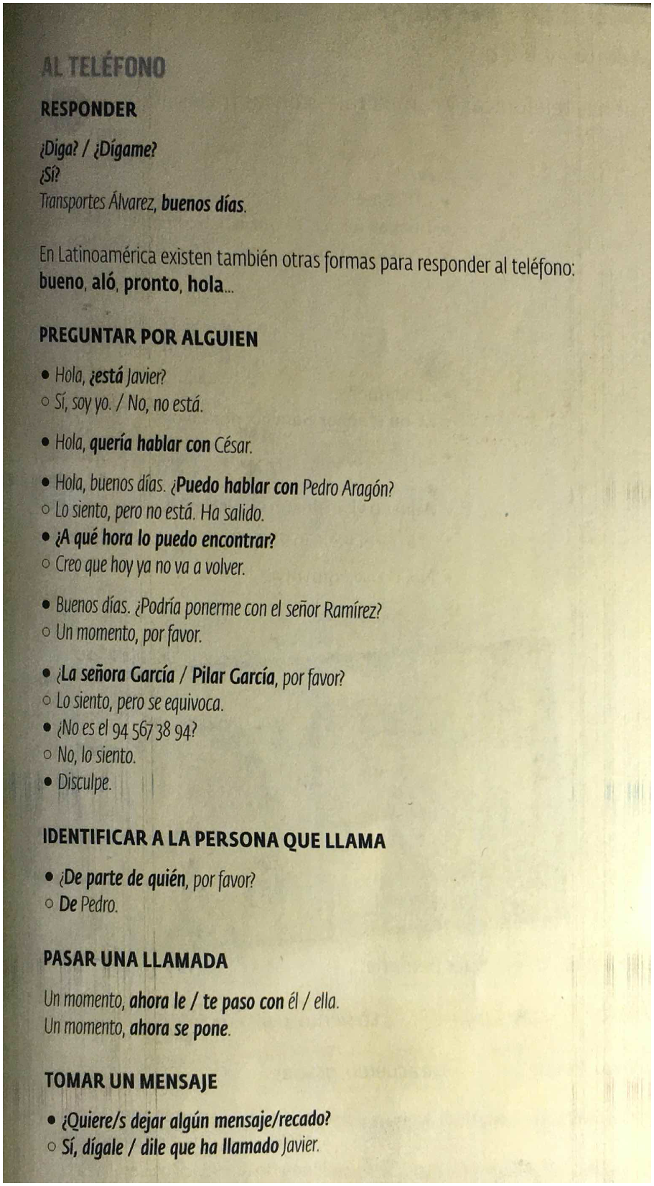

Actividad 8
